COMUNICAZIONE N.139
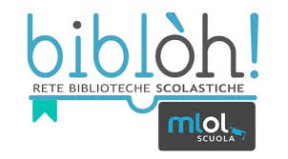

AGLI ALUNNI
AI GENITORI
IC ASSISI 3
RE
Oggetto: Associazione IC ASSISI 3 rete biblioteche scolastiche BIBLOH! Attivazione Media Library On Line per alunni

Gentili genitori,

l’esperienza comune di molti porta a pensare la biblioteca scolastica come un “luogo fisico” con scaffali, testi e postazioni di lettura e consultazione. Nell’evoluzione innovativa di questo importante strumento per lo studente/docente/cittadino la biblioteca ha sicuramente un forte sviluppo multimediale ed una chiara vocazione territoriale mostrando la potenzialità di diventare sia il centro di aggregazione della scuola luogo di attività didattica che spazio da condividere per eventi culturali per una comunità allargata estesa a genitori e non solo.
I numeri che descrivono il quadro nazionale non sono certo incoraggianti: nell’economia generale di molte scuole sono ridotti gli spazi a disposizione, pochi i fondi investibili per arricchirne il patrimonio, mancanti le figure per svolgere le attività di prestito librario.
In questo contesto la nostra scuola sta operando in controcorrrente cercando di reperire risorse ed investendole nella creazione di nuovi spazi scolastici funzionali alla lettura e non solo, cercando scuole che vogliono fare rete per condividere esperienze e e progetti, attivare nuove forme di fruizione di libri e attivare il prestito digitale.
Con grande piacere possono finalmente comunicare che a partire da quest’anno l’Istituto comprensivo Assisi 3 è lieta di offrire a tutti gli studenti e alle loro famiglie un nuovo servizio culturale, a pare di noi tutti operatori, un magnifico strumento per potenziare l’esplorazione, la scoperta, la lettura e il desiderio di imparare di tutti: la biblioteca digitale Media Library On Line (MLOL).
La nostra scuola ha infatti deciso di aderito alla rete di Biblioteche scolastiche innovative “Biblòh!” (30 scuole provenienti da tutto il territorio nazionale) che prevedono l’utilizzo della piattaforma cloud MLOL scuola con la ulteriore possibilità di partecipazione ad iniziative nell’ambito della promozione della lettura.

MLOL Scuola è una piattaforma di prestito digitale per le scuole italiane di ogni ordine e grado.
E’ accessibile 24 ore al giorno, 7 giorni su 7: la più grande collezione di “oggetti” digitali per le biblioteche scolastiche disponibile oggi in Italia.
Su MLOL Scuola studenti, insegnanti e genitori possono prendere in prestito ebook dei maggiori editori e gruppi editoriali italiani scegliendo da un catalogo di oltre 60.000 titoli; accedere a un’edicola internazionale con oltre 5.000 quotidiani e periodici; prendere in prestito o consultare online molte altre risorse commerciali (audiolibri, musica, ecc.) selezionate dalla rete “Biblòh!” stessa a seconda delle proprie esigenze e disponibilità.
Oltre a queste risorse commerciali, ogni utente MLOL Scuola può fruire di una collezione di oggetti digitali sempre accessibili, selezionati per la nostra biblioteca digitale aperta chiamata openMLOL, oltre 500.000 risorse ad accesso libero: una selezione completamente gratuita di ebook, audiolibri, spartiti musicali, risorse audio e video, e-learning, mappe e molto altro ancora.
La scuola nell’associarsi alla rete ha investito una quota parte dei suoi fondi per consentire l’accesso gratuito all’utenza. Il servizio di prestito digitale e quindi completamente gratuito per i nostri studenti e le loro famiglie.
I docenti, anch’essi in fase di esplorazione delle risorse del prestito digitale, guideranno gli alunni in percorsi di esplorazione e lettura diversificati in relazione all’età. La piattaforma è stata però subito aperta anche agli alunni nel desiderio che l’eplorazione da parte loro avvenga già all’interno di questo periodo natalizio.
Ciascuno dei potenziali utenti è stato pre-registrato dalla scuola utilizzando il proprio indirizzo di posta elettronica di Istituto. A seguire vi formiano una guida per permettervi il primo ingresso in piattaforma e già a partire dal periodo di vacanza natalizia verificare cosa offre la piattaforma.

ISTRUZIONI PER IL PRIMO ACCESSO IN PIATTAFORMA:

Essendo tutti pre-registrati con le credenziali di accesso degli alunni nome.cognome@istitutocomprensivo-assisi3.com l’ingresso e la personalizzazione della password di ingresso avviene come spiegato a seguire.
Si evidenzia che le credenziali di accesso dovranno essere idoneamente conservate a cura di ciascun utente.

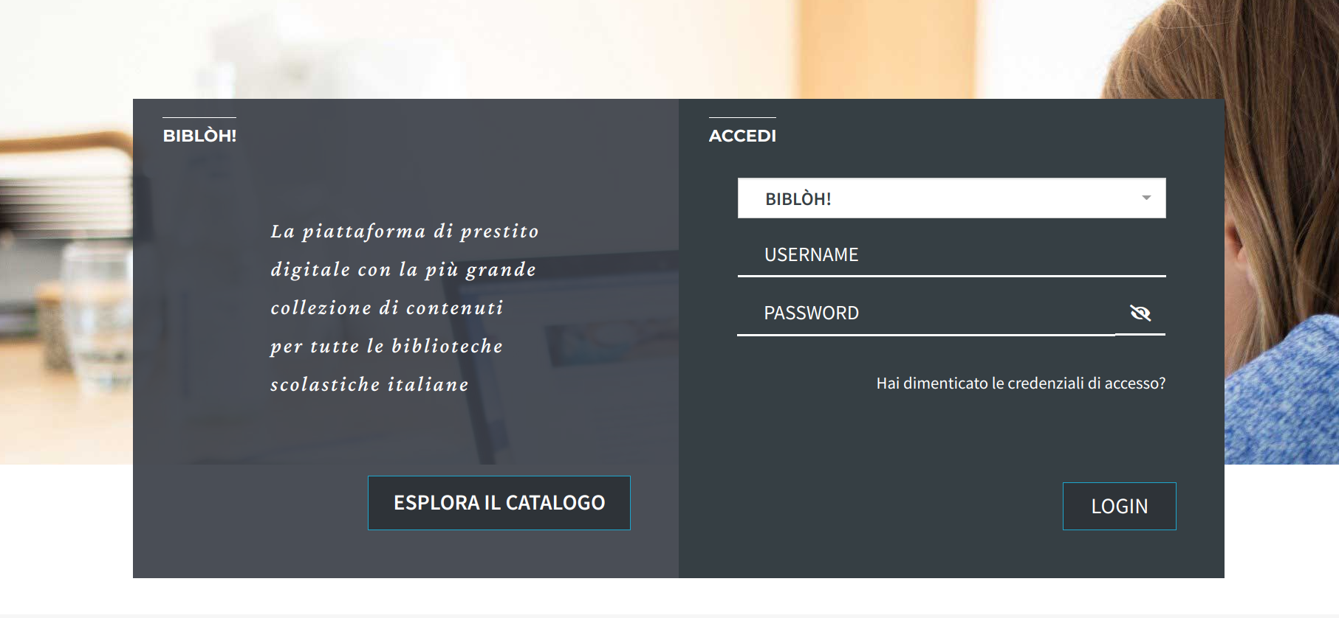
FIG. 1: HOME PAGE https://bibloh.medialibrary.it/home/cover.aspx
ENTE: BIBLÒH!
CLICCARE SU: “HAI DIMENTICATO LE CREDENZIALI DI ACCESSO?”
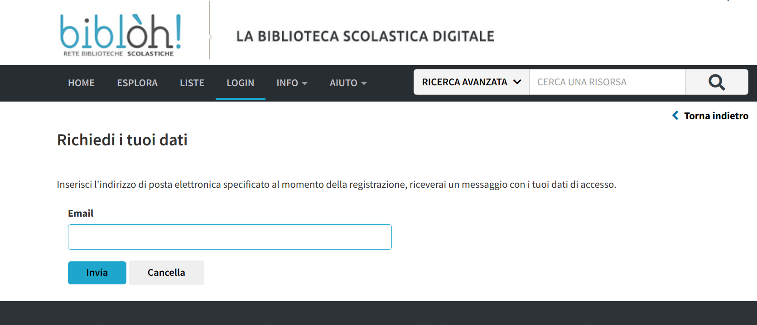
FIG. 2: INSERIRE L’INDIRIZZO EMAIL DI ISTITUTO DELL’ALUNNO (nome.cognome@istitutocomprensivo-assisi3.com)
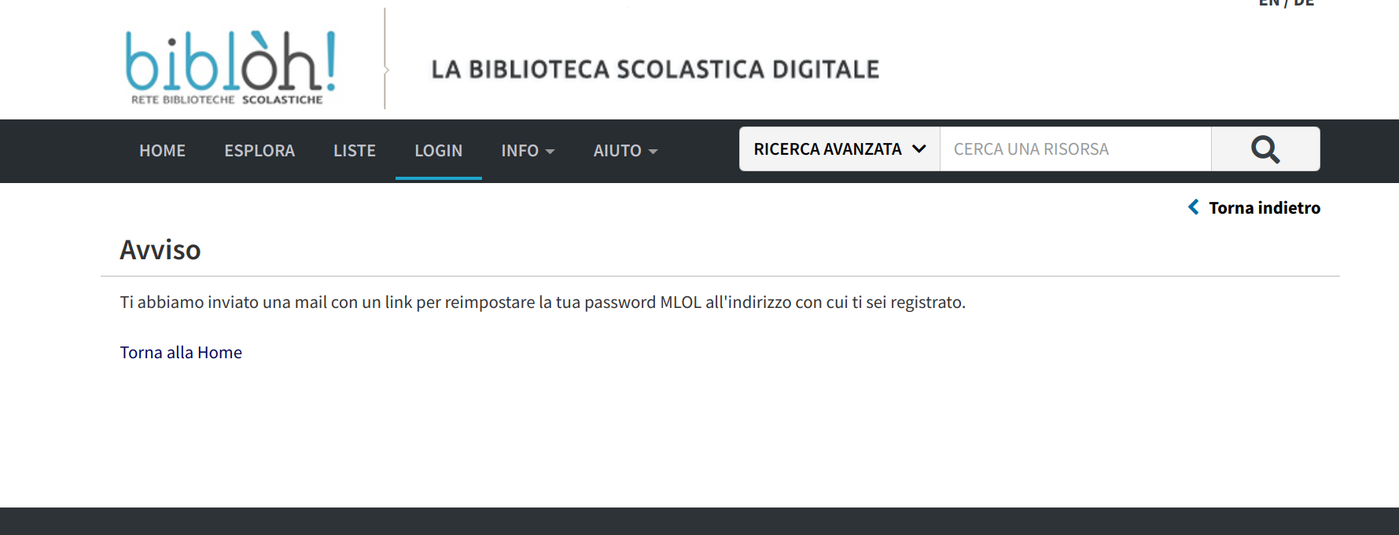FIG.3: SI RICEVERÀ VIA EMAIL IL CODICE UTENTE E IL LINK PER SCEGLIERE LA PASSWORD.
Nb vanno idoneamente conservate. La scuola non potrà intervenire in relazione alla perdita delle credenziali e ciascun singolo utente dovrà sempre rapportarsi con la piattaforma mlol.
Prima dell’utilizzo e’ necessario prendere visione della breve guida di aiuto all’utilizzo del portale:
https://bibloh.medialibrary.it/pagine/pagina.aspx?id=689
Prima dell’utilizzo ciascun utente dovrà anche prendere visione dell’informativa sulla privacy relativa al trattamento dei dati personali.

INFORMATIVA MLOL SCUOLA E MLOL SCUOLA ADMSHOP ART. 13 REGOLAMENTO (UE) N. 679/2016 reperibile all’interno del portale:

https://bibloh.medialibrary.it/pagine/scuolaprivacy.aspx

Il Dirigente Scolastico
Sandra Spigarelli
Documento firmato digitalmente

